

Název školy: Základní škola a Mateřská škola Kladno, Norská 2633
Autor: Bc. František Vlasák, DiS.
Název materiálu: VY_52_INOVACE_F.9.Vl.02_Kontrolní_práce_Vlnění
Datum: 1.3.2013
Ročník: Devátý
Vzdělávací oblast: Fyzika
Vzdělávací obor: Člověk a Příroda
Název: Kontrolní práce - Vlnění
Číslo operačního programu: CZ.1.07/1.4.00/21.3489
Název projektu: UČÍME SE S RADOSTÍ

Anotace:
Materiál je určen jako pracovní list, nebo kontrolní práce ze souhrnu učiva o vlnění.

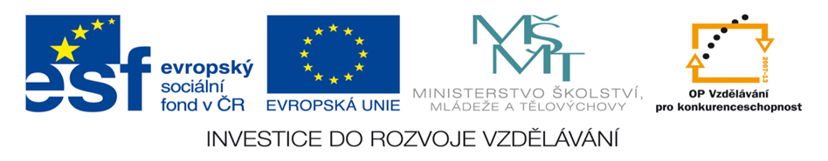

Kontrolní práce – Vlnění

Jméno a příjmení: Datum: Hodnocení:
1, Co je to vlnění. Uveď příklady vlnění. |  | 2, Vysvětlete rozdíl mezi vlněním a kmitavým pohybem.
3, Jaké druhy vlnění znáte, v čem se liší? |  | 4, V jakém prostředí se může šířit vlnění?
5, Jaké základní veličiny charakterizují vlnění a jak je označujeme. |  | 6, Popište veličinu vlnová délka
7, Vysvětlete veličinu vlnová délka pomocí veličiny perioda. |  | 8, Jak označujeme vlnění a jaký vztah pro něj platí?
9, Co se stane, jestliže vlnění dopadá na překážku? |  | 10, Co se stane s vlněním, jestliže přechází z jednoho prostředí do druhého?
11, Co se stane, jestliže vlnění narazí na překážku s otvorem? |  | 12, Které vlnění na obrázku má největší amplitudu, a které největší vlnovou délku?  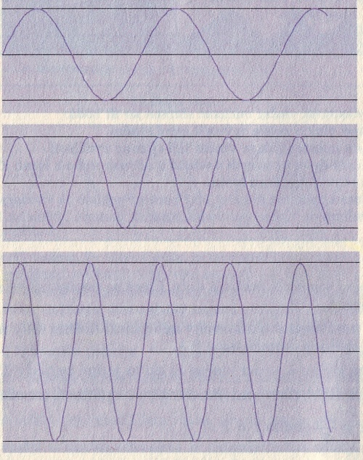  1.  2.  3.  1,  2,  3,
13, Jakou rychlostí se šíří vlnění, jestliže při frekvenci f = 1000 Hz, má vlnovou délku λ = 34 cm?
14, Jakou vlnovou délku mají rádiové vlny o frekvenci f = 99,7 MHz, jestliže se šíří rychlostí c = 300 000 000 m/s? | 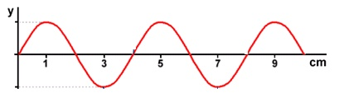  15, Do obrázku vyznač vlnovou délku a urči její velikost.

Řešení:

1, Co je to vlnění. Uveď příklady vlnění.  Vlněním označujeme šíření kmitu prostorem. Jedná se o jeden z nejrozšířenějších fyzikálních jevů. | 2, Vysvětlete rozdíl mezi vlněním a kmitavým pohybem.  Těleso kmitá kolem rovnovážné polohy tj. „zůstává na místě“ při vlnění se kmitavý pohyb šíří v prostoru, tj. postupuje.
3, Jaké druhy vlnění znáte, v čem se liší?  Příčné – kmitavý pohyb je kolmý na směr šíření vlnění. Podélné – kmitavý pohyb je shodný se směrem šíření vlnění | 4, V jakém prostředí se může šířit vlnění?  Vlnění se šíří pouze v pružném prostředí.
5, Jaké základní veličiny charakterizují vlnění a jak je označujeme.  Vlnová délka – λ (čti lambda)  Frekvence – f  Perioda - T | 6, Popište veličinu vlnová délka.  Vlnová délka je vzdálenost mezi dvěma sousedními vrchy nebo sousedními doly vlnění.
7, Vysvětlete veličinu vlnová délka pomocí veličiny perioda.  Vlnová délka je vzdálenost, kterou vlnění urazí za dobu jedné periody. | 8, Jak označujeme vlnění a jaký vztah pro něj platí?  Vlnění se šíří v různých látkách různou rychlostí. Označujeme ji c a platí:  c = λ : T, nebo c = λ . f
9, Co se stane, jestliže vlnění dopadá na překážku?  Odráží se a podle zákona odrazu platí: úhel odrazu = úhel dopadu. | 10, Co se stane s vlněním, jestliže přechází z jednoho prostředí do druhého?  Protože se vlnění šíří v každém prostředí jinou rychlostí, dochází při přechodu ke změně jeho směru, tj. dochází k lomu.
11, Co se stane, jestliže vlnění narazí na překážku s otvorem?  Prochází otvorem a za ním vzniká nové vlnění. | 12, Které vlnění na obrázku má největší amplitudu, a které největší vlnovou délku?  1.  2.  3.  1, Největší vlnová délka  2,  3, Největší amplituda
13, Jakou rychlostí se šíří vlnění, jestliže při frekvenci f = 1000 Hz, má vlnovou délku λ = 34 cm?

c = λ . f
c = 0,34 . 1000
c = 340 m/s
14, Jakou vlnovou délku mají rádiové vlny o frekvenci f = 99,7 MHz, jestliže se šíří rychlostí  c = 300 000 000 m/s?  λ = c : f  λ = 300 000 000 : 99 700 000  λ = 3 m | 15, Do obrázku vyznač vlnovou délku a urči její velikost.  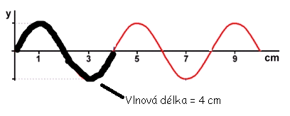
Použitá literatura a odkazy:

http://www.army.cz/images/id_8001_9000/8753/radar/k11.htm

František Jáchym a Jiří Tesař: Fyzika pro 9. Ročník základní školy, SPN, 2000
František Jáchym a Jiří Tesař: Sbírka úloh z fyziky pro 6. – 9. Ročník SPN, 2004

